ИНФОРМАЦИЯ О ПОДВЕДОМСТВЕННЫХ ОРГАНИЗАЦИЯХ

Градообразующее предприятие - Щебеночный завод.
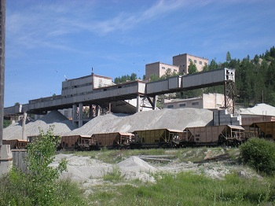
Жипхегенское месторождение гранитов открыто в 1903 г. и использовалось при строительстве транссибирской магистрали. Месторождение эксплуатируется с 1967 г. специально созданным для этого одноименным заводом Министерства путей сообщения, входящим в состав Забайкальской железной дороги с проектной мощностью 400 тыс.м3.
Проектную мощность освоил в 1972 году.
Проектная производительность после реконструкции, проведенной в 1974 году, составляет 650 тыс. куб. м в год.
С июля 2008 года Жипхегенский щебёночный завод является филиалом ОАО «Первая нерудная компания», созданного на базе имущества ОАО «Российские железные дороги». В настоящее время является филиалом АО «ПНК» В геоморфологическом отношении месторождение находится на левом борту долины реки Жипхеген в юго-западной части сопки "Лысая гора", входящей в систему южных отрогов Цаган-Хуртейского хребта.

Сфера образования

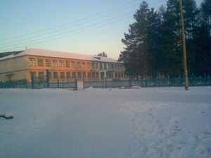
Школа №8
Официальное название: Муниципальное бюджетное общеобразовательное учреждение средняя общеобразовательная школа № 8 села Жипхеген Хилокского района Забайкальского края
Школа располагается в кирпичном двухэтажном здании, которое имеет централизованное отопление, водоснабжение и канализацию. На территории школы имеется естественный лесопарк.
В школе работают 35 человек. Из них 25 человек - педагогические работники. В основном все учителя имеют большой стаж работы от 10 и более лет.
Директор школы – Михайлова Елена Васильевна.
Заместители директора: Кокухина Елена Анатольевна, Храмкова Елена Александровна
Завхоз школы: Ковалева Ольга Владимировна
Школа имеет лицензию на обучение по программам начального общего, среднего общего, полного общего образования, а также коррекционного обучения.

Детский сад № 235

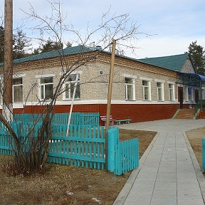
Официальное название: Частное дошкольное образовательное учреждение «Детский сад № 235» Открытого акционерного общества «Российский Железные Дороги».

Детский сад располагается в кирпичном здании, которое имеет централизованное отопление, водоснабжение и канализацию. На территории садика имеется естественная лесная зона и очень оригинальная детская площадка с игровыми и спортивными комплексами. Более красочно и развернуто вы можете рассмотреть, перейдя по ссылке https://ok.ru/video/35343698578

В садике работает 15 человек.

Заведующая Детским садиком № 235 ОАО «РЖД» - Коряковцева Галина Владимировна

Сфера культуры и досуга:

МУК ЦД «Гранит»

Официальное название: Муниципальное учреждение культуры Центр Досуга «ГРАНИТ».

Клуб располагается в кирпичном здании, которое имеет централизованное отопление, водоснабжение и канализацию.

Однообразие сельской жизни скрашивает работа МУК ЦД «Гранит» - это сердце села, отражение всей жизни сельчан, живой организм со своими проблемами, радостями, а порой, и невзгодами.
Работники учреждения – это самоотверженные, любящие свое дело, творческие люди, которые могут организовать, привлечь людей для подготовки и проведения какого-либо мероприятия. Клубные работники, показывая пример, сам и поет, и танцует, а так же готовит творческие коллективы клубных формирований к выступлениям.

Директор МУК ЦД «Гранит» Сущева Олеся Алексеевна

МУК «Библиотека – экологический центр»

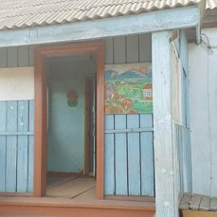
Официальное название: Муниципальное учреждение культуры «Библиотека – экологический центр»

Библиотека располагается в одном здании с администрацией сельского поселения «Жипхегенское»

Библиотекарь – это добрая и нужная профессия. Именно библиотекари несут людям самое главное – просвещение. На мой взгляд, есть ещё одно наиважнейшее качество, которым должен обладать библиотекарь – это, конечно же, человеколюбие. Он должен любить всех, кто приходит, со всеми недостатками и слабостями. Если нет любви к людям, то обмануть их простой учтивостью и холодной вежливостью не выйдет.
Великий Экзюпери говорил об этом так: "самая большая роскошь - это роскошь человеческого общения".

Книга — это основа культуры, и такой она будет оставаться еще очень долго, наряду с новыми информационными технологиями. Конечно, сегодняшняя библиотека это не просто длинные ряды полок с книгами, это еще и электронные ресурсы. Но в любом случае обладание информацией само по себе не ведет к повышению культурного уровня человека. Культура чтения книги — вот основа высокой культуры вообще.

Директор МУК «Библиотека – экологический центр» Нагаева Мария Петровна

Библиотекарь – Соловьева Ольга Николаевна.

Так же на территории села находятся следующие организации:
Сфера торговли:
ИП Белоусов В.Н. - магазин «Ургуй», «Хозяйственный», ИП Стрепунина Л.П. - магазин «Аленка», ИП Трухин А.В. – магазин «Магнит», ИП Пятых Е.Ю., ИП Высотина Е.И. – магазин «Сеймур»
Предоставление услуг населению:
ИП Ожогова О.В., ОАО «Авангард»-ЖКХ, Почта России

Банки и финансовые учреждения:
ПАО Сбербанк, СП КСК «Гранит», СП КСК «Стимул», СП КСК «Хилокский»
Сфера здравоохранения:
Фельдшерский пункт, аптека

